# SAUTE DE PORC A LA TOMATE

# Pour 4 personnes préparation mn

|  |  |
| --- | --- |
| 800g de sauté de porc | 1 oignon |
| 1 boîte de tomates pelées (env. 400g) | 1 cuillère à soupe de farine |
| 1 verre de vin blanc | Du thym |
| Huile d’olive | Sel, poivre |
| 15 olives vertes |  |

1°) Couper la viande en morceaux de la taille d'une bouchée, faire revenir dans un faitout avec un filet d'huile d'olive.



2°) Lorsqu'elle commence à colorer, ajouter l'oignon émincé. Surveiller la cuisson pour que l'oignon ne colore pas mais soit transparent.

3°) Ajouter aussi du thym suivant votre goût.  
Lorsque la viande est dorée, ajouter la farine, mélanger bien, puis ajouter le verre de vin blanc, ainsi que la tomate concassée.

4°) Mélanger bien, de façon à obtenir une sauce homogène, saler, poivrer, ajouter les olives, et laisser mijoter une vingtaine de minutes à couvert.

# SAUTE DE PORC A LA MOUTARDE

# Pour 6 personnes préparation mn cuisson 35mn

# 

|  |  |
| --- | --- |
| 1,2kg de sauté de porc | 1 gousse d’ail |
| 1 gros oignon | 10cl de crème fraîche |
| 1 grosse cuillère à soupe de moutarde forte | Persil, laurier, thym, |
| 1 bol d’eau froide | Sel, poivre |

1°) Dans une cocotte, faites bien dorer les morceaux de viande, ajoutez l'oignon émincé et l'ail pressé.

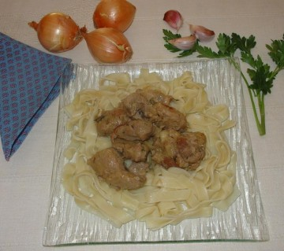

2°) Lorsque les sucs ont bruni le fond de la cocotte, salez, poivrez, mettez une feuille de laurier, du thym et du persil ciselé.

3°) Diluez 1 grosse cuillerée de moutarde dans un bol d'eau, versez ce liquide sur la viande et faites cuire 30mn à feu doux.

4°) A la fin de la cuisson ajoutez un peu de crème fraîche, laissez encore 5mn.